Prénom : ……………………………

Mon cahier de sciences

Les insectes pollinisateurs
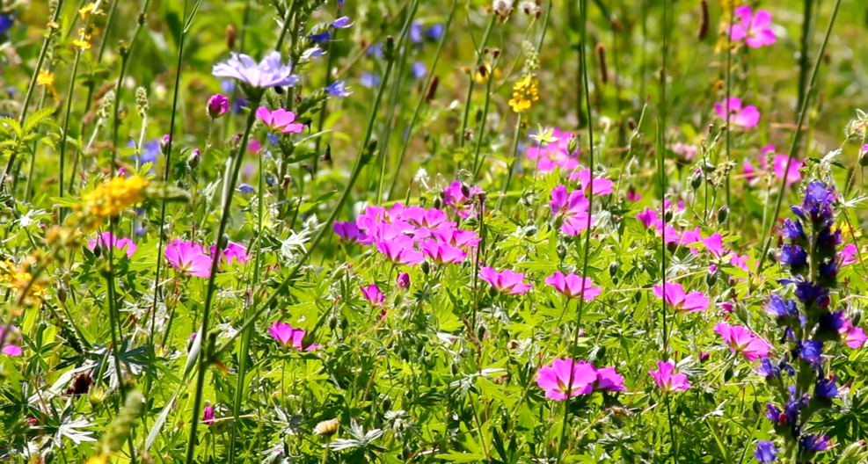

Milieu de vie : …………………………………………………………………..

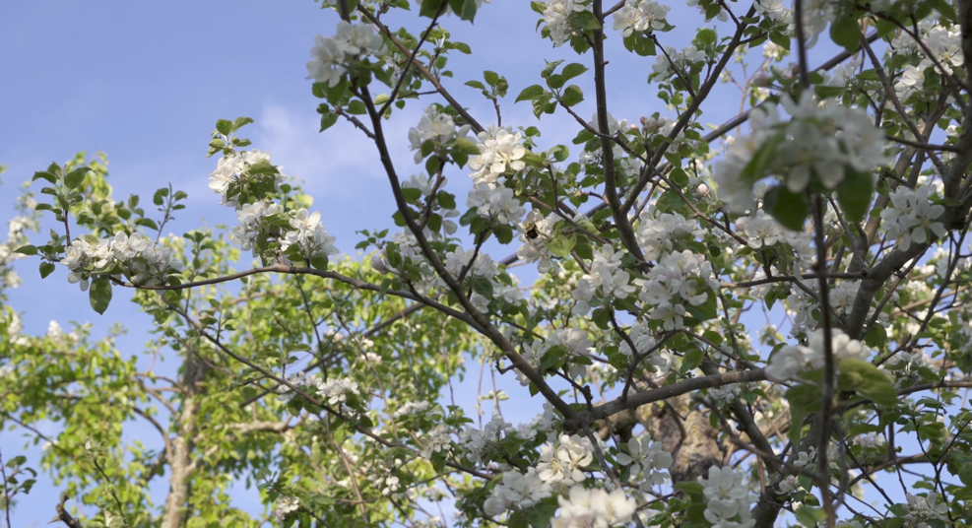

Milieu de vie : …………………………………………………………………..

Un ensemble d’arbres fruitiers s’appelle un verger.

Les animaux pollinisateurs rencontrés dans le film
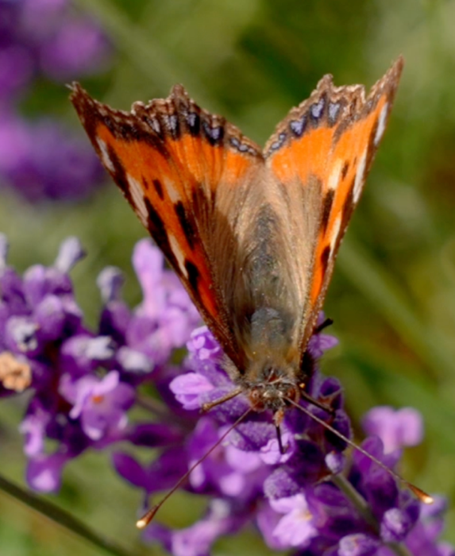

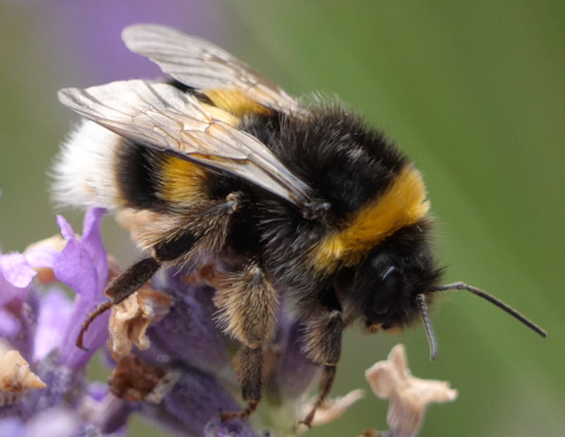

………………………………………………. …………………………………..

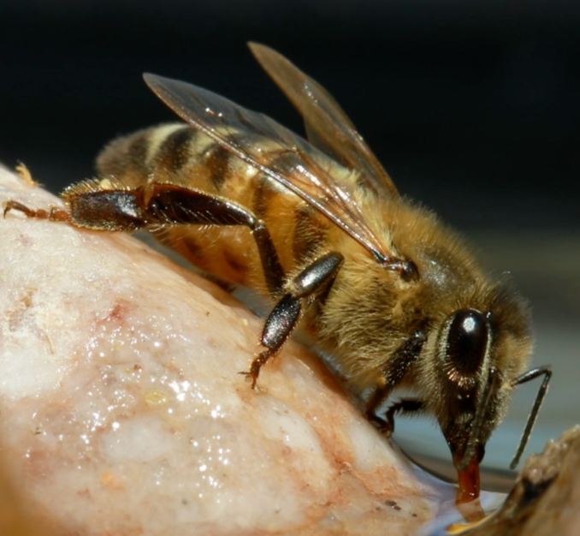

…………………………………………….

Pendant le film, nous nous sommes interrogés sur le rôle écologique de la guêpe.
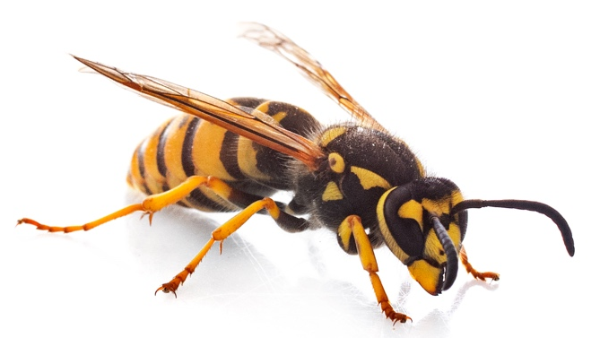
Attention, la guêpe n’est pas considérée comme un insecte pollinisateur. Elle contrôle les populations d’insectes nuisibles.

Les abeilles

Dans la nature, il existe des espèces d’abeilles qui vivent en colonie, en groupe. D’autres espèces d’abeilles vivent seules dans un trou aménagé dans le sol ou dans un tronc d’arbre ou dans un mur …

Voici quatre espèces d’abeilles solitaires.
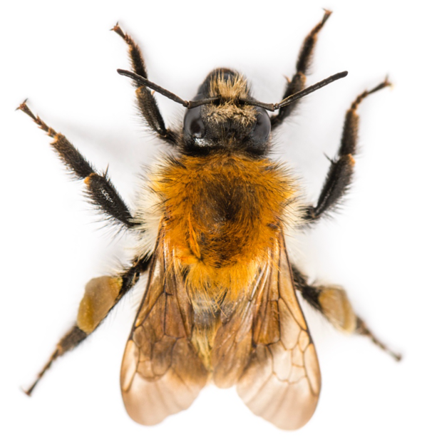
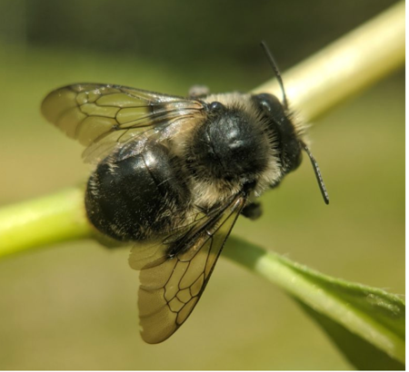

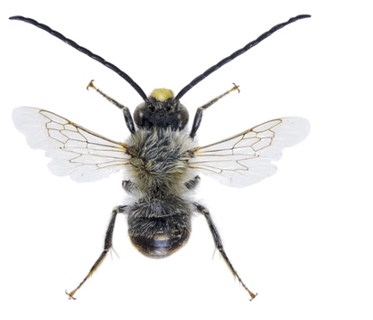
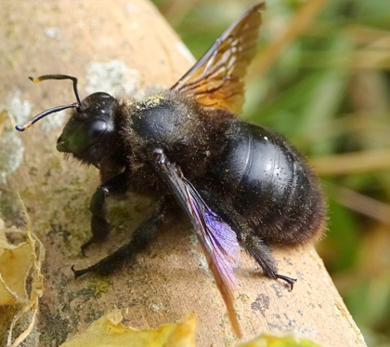

Dans la nature, beaucoup d’abeilles que nous rencontrons ne vivent pas dans une ruche et ne font pas du miel. Pourtant, elles sont aussi indispensables. En butinant les fleurs, pour se nourrir ou nourrir leurs larves, elles permettent la reproduction des plantes à fleurs. Quand il y a eu reproduction, les fleurs fanent et donnent naissance à un fruit qui contient des graines.

Tentons d’observer la diversité des abeilles et autres pollinisateurs dans nos jardinières.
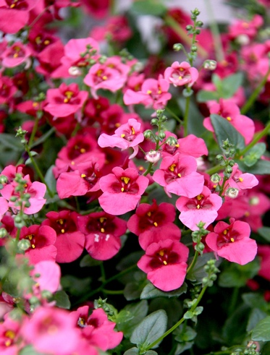
Le mardi 22 avril nous avons repiqué des plantes fleuries. Elles s’appellent des némésias.

Ce sont des plantes mellifères, c’est-à-dire qu’elles attirent les abeilles.

À partir du mardi 13 mai, écrivons ou dessinons nos observations.

……………………………………………………………………………………………………
……………………………………………………………………………………………………
……………………………………………………………………………………………………
……………………………………………………………………………………………………
……………………………………………………………………………………………………
……………………………………………………………………………………………………
……………………………………………………………………………………………………
……………………………………………………………………………………………………
……………………………………………………………………………………………………
……………………………………………………………………………………………………
……………………………………………………………………………………………………
……………………………………………………………………………………………………
……………………………………………………………………………………………………
……………………………………………………………………………………………………
……………………………………………………………………………………………………
……………………………………………………………………………………………………

Anatomie de l’abeille
Bouche
Yeux


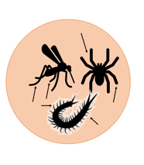
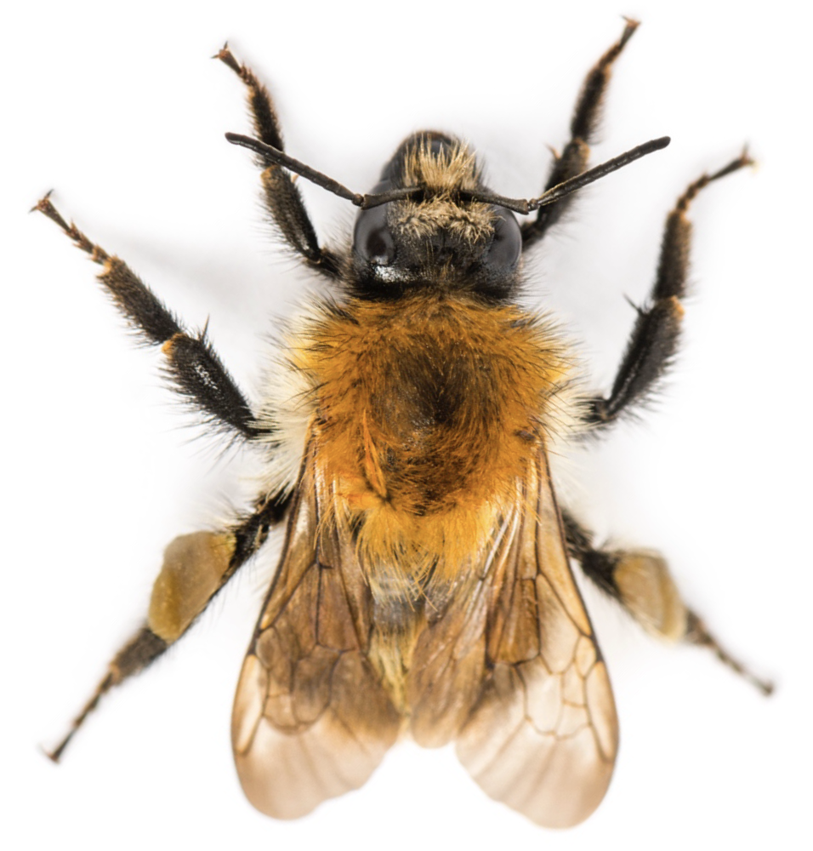
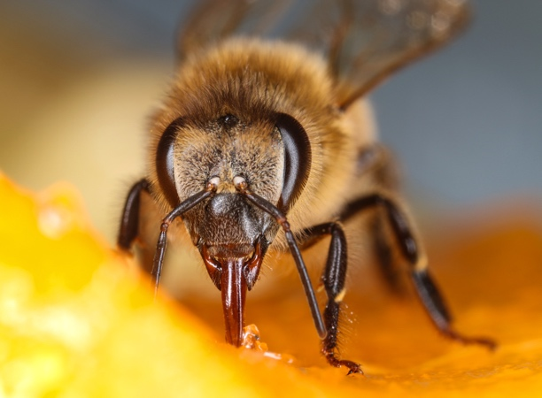
Soies
Pattes
articulées
Squelette externe
Corbeilles à pollen
Ailes membraneuses
Une antenne
Bouche

Les activités des abeilles solitaires
L’abeille solitaire adulte vit en moyenne un mois ou 30 jours.
Pendant ce temps, elle réalise de nombreuses activités.
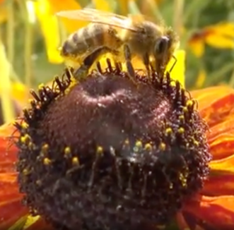

Elle collecte le nectar et le mange.
Le nectar est un liquide sucré produit par les fleurs.

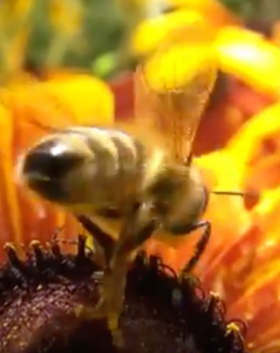

Elle transporte le pollen.

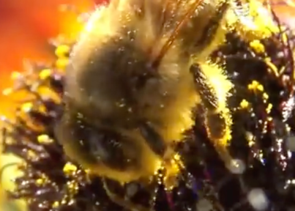

Elle dépose le pollen de fleur en fleur. Cela s’appelle polliniser.
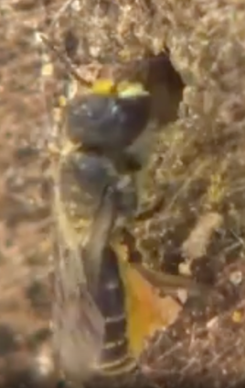

Elle construit des galeries dans le bois mort.

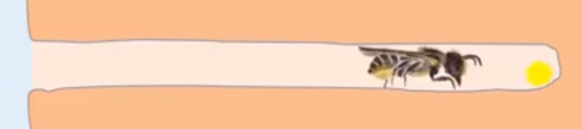
Elle crée une réserve de pollen dans la galerie.

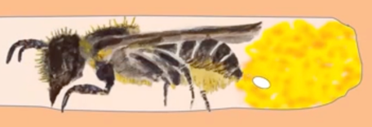
Elle pond un œuf.

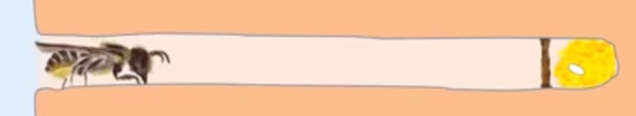

Elle construit une cloison.
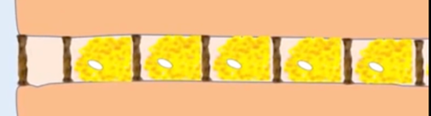
Elle pond de nombreux œufs et construit de nombreuses cloisons
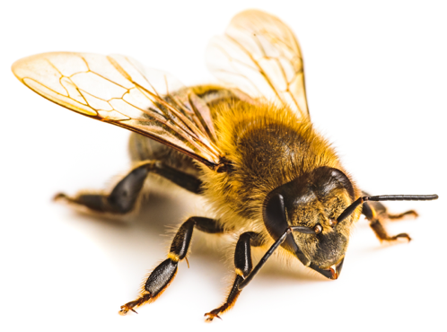
Nous répondons aux questions que nous nous sommes posés.

- Qu’est-ce que butiner ?
Butiner, c’est aller chercher le nectar de fleur en fleur et récolter le pollen.

- Qu’est-ce que le pollen ?
Le pollen, ce sont de minuscules grains jaunes. Les abeilles le transportent dans leur galerie pour nourrir les larves.

- Que mangent les abeilles ?
Les abeilles mangent le nectar qu’elles trouvent dans les fleurs.

- Y a-t-il du miel dans les fleurs ?
Non, il n’y a pas de miel dans les fleurs.

- Pourquoi les abeilles sont-elles attirées par les fleurs ?
Elles sont attirées par les fleurs parce qu’elles y trouvent du nectar dont elles se nourrissent.

- Comment font-elles le miel ?
Les abeilles mélangent leur salive au nectar. Elles recrachent le mélange et recommencent. Elles disposent ce mélange dans les alvéoles.

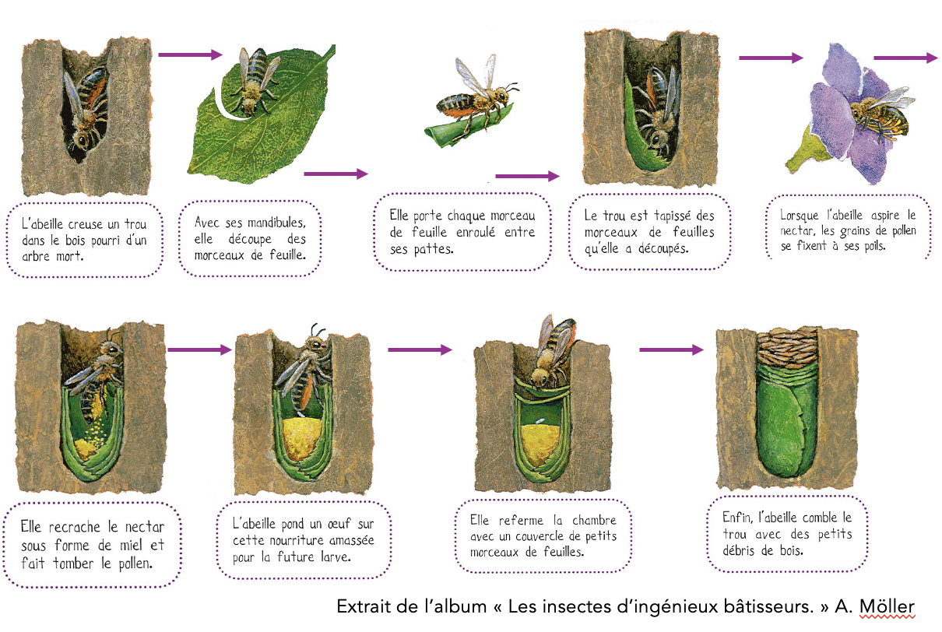
Une chambre pour l’abeille coupeuse de feuilles
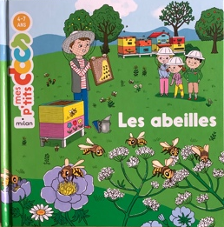
Les activités des abeilles domestiques
Ensemble, nous lisons l’album « Les abeilles » paru aux Editions milan.

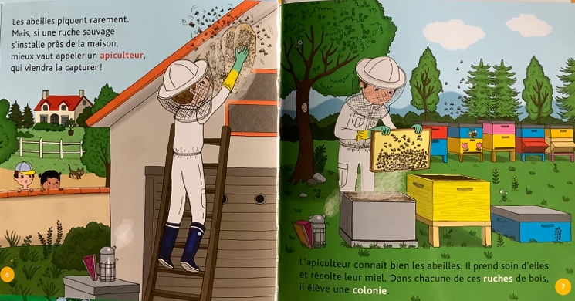
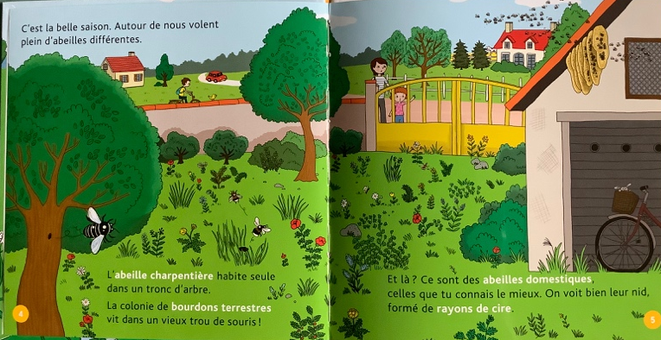

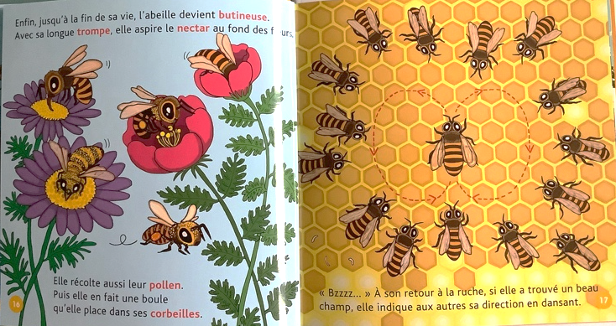
1 2 3 4
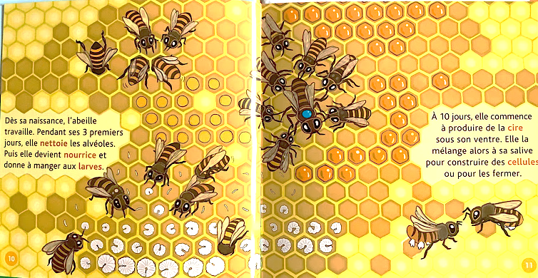
5 6 7 8
